Variet**ăț**i Matematice

Anul școlar 2016 - 2017

**Fișă de proiect – clasa a X - a**

**1. Probleme compuse:**

**1.1.** **Rezolvați în R ecuația .**

**1.2.** **Aflați numărul natural n știind că .**

**1.3.** **Rezolvați ecuația .**

**1.4.** **Determinați numărul real α încât vectorii  și  să fie**

**paraleli.**

**1.5. Dintre cei 30 de elevi ai unei clase, 60% participă la cercul de informatică, iar 90%**

**participă la cercul de matematică. Aflați câți elevi participă la fiecare cerc și câți elevi**

**participă la ambele cercuri.**

Profesor, Teodora Cosma

**2. Problemă distractivă:**

* **Aflând rezultatele calculelor din pătratele de mai jos, obținem ................... !**

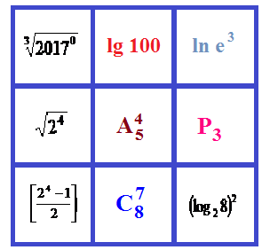

Profesor, Teodora Cosma

***3. CONCURSUL ,,Varietăţi Matematice”- anul școlar 2016 – 2017 !***

***1. Problemă propusă de profesor, Teodora Cosma***

**Se consideră punctele A(-1, 3), B(4, 1), C(0, -1), într-un reper cartezian ortogonal XOY.**

**a) Scrieți ecuațiile dreptelor care includ laturile triunghiului ABC.**

**b) Determinați coordonatele centrului de greutate G, al triunghiului ABC și d(O, G).**

**c) Calculați perimetrul și aria triunghiului ABC.**

***2. Concurs de:***

**probleme compuse, probleme distractive compuse, rebusuri, glume, povestiri, poezii, ghicitori, fotografii,...ale elevilor, cu menţiunea să aibă conţinut matematic.**

**\* Soluţii se primesc până în data de 26.05.2017.**

**\* Rezultatele şi premierea participanţilor va**

**avea loc în data de 1.06.2017.**

* Realizată de profesor, Cosma Teodora

Colegiul Tehnic T.F.,,Anghel Saligny” - Simeria

Structura: Şcoala Gimnazială „Sigismund Toduţă”